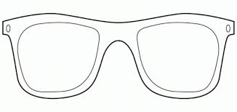
derskitabicevaplarim.com

YENİ
ESKİ
İYİ
KÖTÜ
UZUN
KISA
GENÇ
YAŞLI
HAFİF
AĞIR
ALÇAK
YÜKSEK
YOK
VAR
AÇ
TOK
İÇERİ
AÇIK
KAPALI
DIŞARI
ARKA
ÖN
ÇOK
AZ
PAHALI
UCUZ
AŞAĞI
YUKARI
TEMİZ
KİRLİ
ESKİ
GEÇ
ERKEN

GENİŞ
DAR
GERİ
İLERİ

